使 用 说 明 书
光束灯防雨罩（XY-SC800-1）
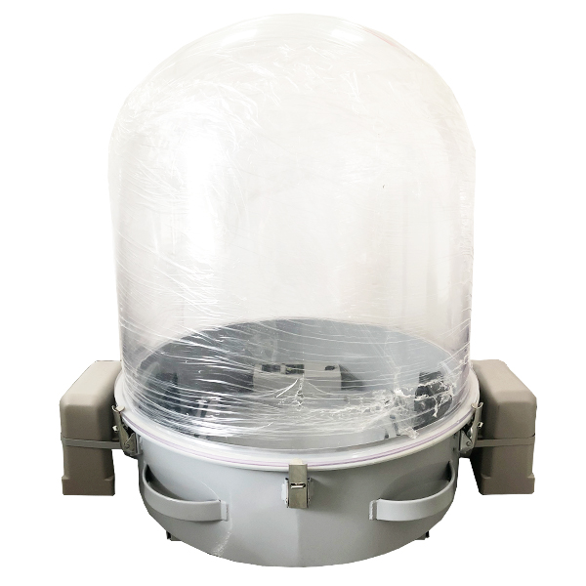
注意：本说明书包含如何安全地进行安装以及使用的重要信息，请仔细阅读后按要求进行安装和操作，同时请将此说明书妥善保存，以备不时之需。

广州炫熠灯光设备有限公司
Guangzhou Xuanyi Lighting Co., Ltd
http://www.gzxianyou.com

产品技术参数介绍：
■电压范围：AC110V-240V
■工作环境温度(℃): -20°- 45°
■高度: 730mm
■直径: 610mm
■净重: 19KG
■IP指数: IP54
■灯具控制: DMX512
■安装方式:可以平放、侧挂，吊挂进出风弯管可以旋转至任意角度
■功能: 防雨,户外使用
■材质: 透明罩是美国进口的工程塑料制造而成，具有高透光性、抗紫外线、
不发黄、不易破裂等特性。
■信号及电源连接：配有两条2*0.3m²防水信号线和两条3*2.5m²防水电源线，
最大功率2500W.
■使用范围: 230W-380W光束灯或者其他类似体积的灯具。

安装方案：
- 底座板
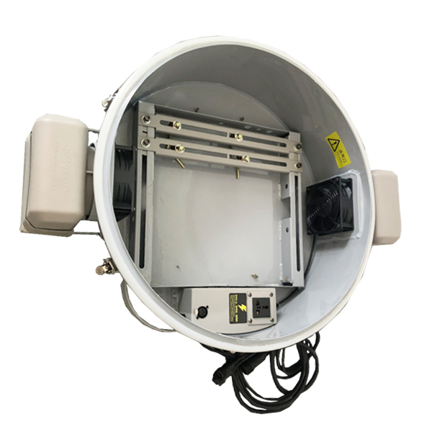

2.将连接板两边的固定螺丝取下
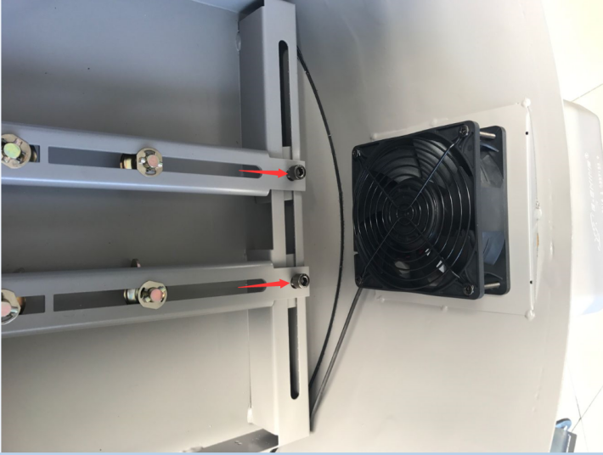

3.取出底座的连接板与灯具连接，根据灯具的大小位置调节，快速锁拧紧。
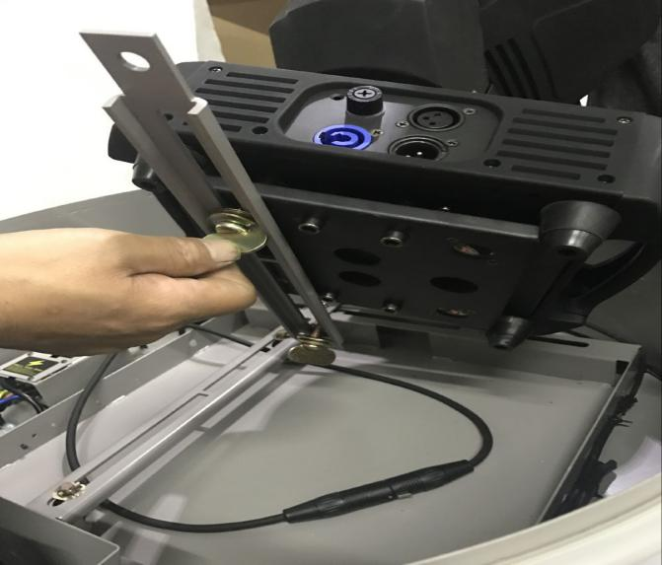
4.将灯具放置底座中，用原取下的螺丝固定连接
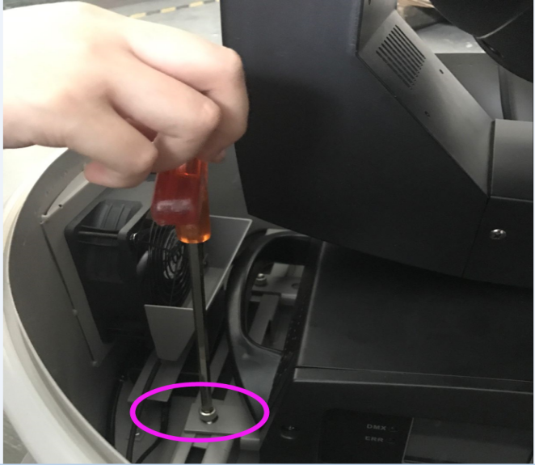
5.将灯具电源插座及信号插座与防雨罩连接相通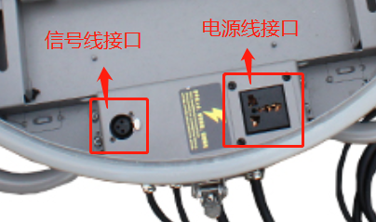

6.将透明罩与底座连接，用底座锁与透明罩固定
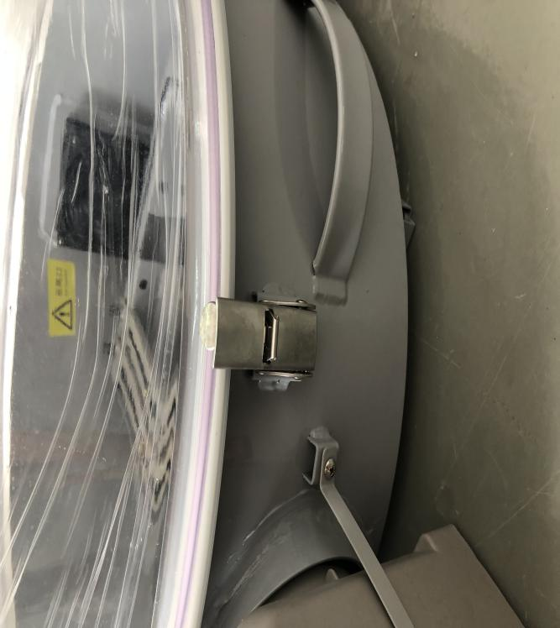
7.将配套通风弯口与底座连接
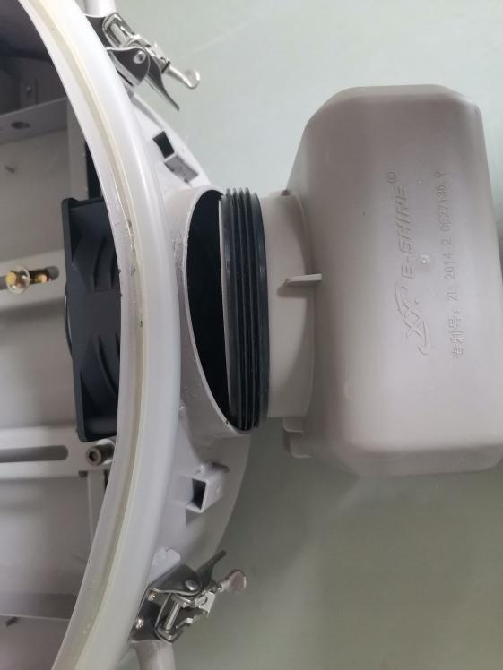

8.通风弯管位置的固定连接
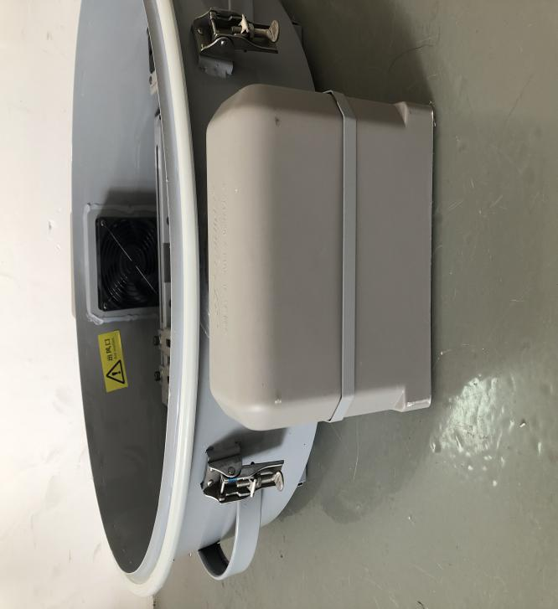
9.安装完毕

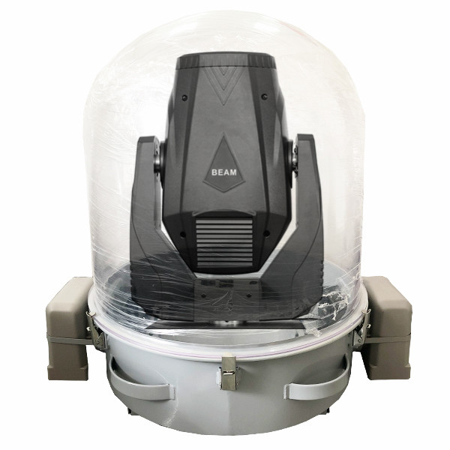

注意事项:
- 禁止用利物或硬器撞击拍打，强装强拆透明罩。
- 必须将灯具稳固固定在防雨罩内，方可倒挂或通电使用。
3.透明罩上不能有任何遮挡物
4.严禁带电拆装。
5.严禁遮挡进排风口，保留空间。
6.防雨罩离地面距离建议50公分以上。
7.通风弯管需安装在风扇两边位置。
8.产品倒挂使用时，需用10MM电钻在透明罩圆顶中心钻一个10MM的孔，以防止水蒸气堆积在灯罩内，影响防雨罩使用。立放不需要打孔。
- 灯具在使用过程中，需定期（一般隔三个月清理一次）对防雨罩过滤器进行清理，以防灰尘堆积影响风机运作。

售后服务：
注意!灯具出厂时 ,都是经过严格的品质检验,包装均完好,请按照使用说明书进行操作.人为原因导致机器故障不在保修范围.
1、本公司终生为客户提供技术咨询.
2、如产品出现故障,需维修时,请出示产品保修卡,并如实填写相关内容.同时也希望客户及时把产品出现的问题反馈给我们,方便我们第一时间对产品进行改进。

扫一扫，关注我

广州炫熠灯光设备有限公司
Guangzhou XuanYi Lighting Co., Ltd

公司地址： 广东省广州市花都区新华镇
大㘵龙海西路48号
公司电话：020-86408672
公司网址：www.gzxianyou.com

